RIWAYAT HIDUP

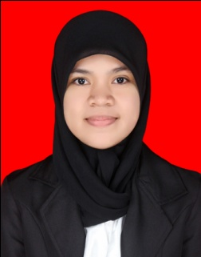
Almuhaimin Sarnav Ituga, lahir pada tanggal 01 Desember 1992 di Laburunci, Kec. Pasarwajo, Kab. Buton, Prov. Sulawesi Tenggara. Anak kedua dari empat bersaudara, dari pasangan Ituga dan Sawiah. Pendidikan yang pertama ditempuh yaitu masuk di Taman Kanak-kanak Takimpo tahun 1996. Kemudian pada tahun 1998 melanjutkan pendidikan di SD Negeri 1 Laburunci dan lulus pada tahun 2004. Kemudian melanjutkan pendidikan di SMP Negeri 1 Pasarwajo dan lulus pada tahun 2007. Pendidikan berikutnya dijalani di SMA PPM Al-Ikhlash dan dinyatakan lulus pada tahun 2010. Pada tahun yang sama (2010) penulis diterima sebagai mahasiswa Fakultas Ilmu Pendidikan (FIP) Universitas Negeri Makassar (UNM) pada Jurusan Psikologi Pendidikan dan Bimbingan (PPB) Program Studi Bimbingan dan Konseling (BK) Strata Satu (S1) melalui Seleksi Nasional Masuk Perguruan Tinggi Negeri (SNMPTN).

